

## TRƯỜNG ĐẠI HỌC CẦN THƠ

**KHOA CÔNG NGHỆ THÔNG TIN & TRUYỀN THÔNG**

**BỘ MÔN CÔNG NGHỆ PHẦN MỀM**

--------

# NIÊN LUẬN CƠ SỞ NGÀNH KỸ THUẬT PHẦN MỀM

ĐỀ TÀI

PHẦN MỀM GIẢI BÀI TOÁN 8 QUÂN HẬU

**Sinh viên thực hiện**

Trần Ngọc Thơ

MSSV: B2012266

Lớp: DI2096A4

**Cán Bộ hướng dẫn**

TS. Huỳnh Quang Nghi

**HỌC KỲ I, 2023-2024**



**TRƯỜNG ĐẠI HỌC CẦN THƠ**

**KHOA CÔNG NGHỆ THÔNG TIN & TRUYỀN THÔNG**

**BỘ MÔN CÔNG NGHỆ PHẦN MỀM**

--------



# NIÊN LUẬN CƠ SỞ NGÀNH KỸ THUẬT PHẦN MỀM

ĐỀ TÀI

PHẦN MỀM GIẢI BÀI TOÁN 8 QUÂN HẬU

**Sinh viên thực hiện**

Trần Ngọc Thơ

MSSV: B2012266

Lớp: DI209

**Cán Bộ hướng dẫn**

TS. Huỳnh Quang Nghi

**HỌC KỲ I , 2023-2024**

**ĐÁNH GIÁ CỦA CÁN BỘ HƯỚNG DẪN**

…………………………………………………………………………………………………………………………………………………………………………………….……………………………………………………………………………………………………………………………………………………………………………………………………………………………………………………………………….……………………………………………………………………………………………………………………………………………………………………………………………………………………………………………………………………….……………………………………………………………………………………………………………………………………………………………………………………………………………………………………………………………………….……………………………………………………………………………………………………………………………………………………………………………………………………………………………………………………………………….……………………………………………………………………………………………………………………………………………………………………………………………………………………………………………………………………….……………………………………………………………………………………………………………………………………………………………………………………………………………………………………………………………………….……………………………………………………………………………………………………………………………………………………………………………………………………………………………………………………………………….……………………………………………………………………………………………………………………………………………………………………………………………………………………………………………………………………….……………………………………………………………………………………………………………………………………………………………………………………………………………………………………………………………………….…………………………………………………………………………………

**ĐÁNH GIÁ KẾT QUẢ THỰC HIỂN NIÊN LUẬN CƠ SỞ NGÀNH KTPM**

(Học kỳ 1, Năm học 2023-2024)

**GIÁO VIÊN HƯỚNG DẪN**

|  |  |  |
| --- | --- | --- |
| STT | HỌ VÀ TÊN | MSCB |
| 1 | Huỳnh Quang Nghi |  |

**SINH VIÊN THỰC HIỆN**

|  |  |  |  |  |
| --- | --- | --- | --- | --- |
| STT | HỌ VÀ TÊN | MSSV | THƯỞNG  (tối đa 1,0 điểm) | ĐIỂM |
| 1 | Trần Ngọc Thơ | B2012266 |  |  |

|  |  |  |
| --- | --- | --- |
| I. HÌNH THỨC (Tối đa 0,5 điểm) |  |  |
| **Bìa (tối đa 0,25 điểm)** |  |  |
| **Các tiêu đề: Trường ĐHCT, Khoa CNTT**  **Loại niên luận: Cơ sở ngành KTPM, Tên đề tài**  **Giáo viên hướng dẫn: chức danh, họ tên.**  **Thông tin về các sinh viên thực hiện: họ tên, mã số, lớp**  **Năm thực hiện** |  |  |
| **Bố cục (tối đa 0.25 điểm)** |  |  |
| **Nhận xét của giáo viên hướng dẫn và giáo viên chấm**  **Mục lục: cấu trúc chương, mục và tiểu mục**  **Phụ lục (nếu có)**  **Tài liệu tham khảo** |  |  |
| **II. NỘI DUNG (Tối đa 3,5 điểm)** |  |  |
| **Tổng quan (tối đa 0,5 điểm)** |  |  |
| **Mô tả bài toán, mục tiêu cần đạt được (0,25 điểm)**  **Hướng giải quyết và kế hoạch thực hiển (0,25 điểm)** |  |  |
| **Lý thuyết (tối đa 0,5 điểm)** |  |  |
| **Các khái niệm sử dụng trong đề tài**  **Kết quả vận dụng lý thuyết vào đề tài** |  |  |
| **Ứng dụng (tối đa 2,0 điểm)** |  |  |
| **Phân tích yêu cầu bài toán, xây dựng các cấu trúc dữ liệu cần thiết (tối đa**  **0,5 điểm)**  **Giải thuật (Lưu đồ-Ngôn ngữ giả) (1,0 điểm)**  **Giới thiệu chương trình (0,5 điểm)** |  |  |
| **Kết luận (tối đa 0,5 điểm)** |  |  |
| **Nhận xét kết quả đạt được**  **Hạn chế**  **Hướng phát triển** |  |  |
| **III. CHƯƠNG TRÌNH DEMO (Tối đa 5,0 điểm)** |  |  |
| **Giao diện thân thiện với người dùng (1.0 điểm)** |  |  |
| **Hướng dẫn sử dụng (0,5 điểm)** |  |  |
| **Kết quả thực hiện đúng với kết quả của phần ứng dụng (3,5 điểm)** |  |  |

Cần Thơ, ngày tháng năm 2023

GIÁO VIÊN CHẤM

**LỜI CÁM ƠN**

Để hoàn thành niên luận này, em xin gửi lời cảm ơn chân thành đến:

Ban giám hiệu Trường Đại học Cần Thơ vì đã tạo điều kiện về cơ sở vật chất với hệ thống thư viện hiện đại, đa dạng các loại sách, tài liệu thuận lợi cho việc tìm kiếm, không gian học tập rộng rãi, thoải mái để nghiên cứu thông tin.

Xin cảm ơn giảng viên thầy Huỳnh Quang Nghi đã giảng dạy tận tình, chi tiết để em có đủ kiến thức và vận dụng chúng vào bài niên luận này. Qua bài nghiên cứu, đã giúp em tìm hiểu sâu thêm về thiết kế ứng dụng giao diện đồ họa, các giải thuật để tặng hiệu suất phần cứng, hiểu biết thêm về nhiều vấn đề mới. Bài nghiên cứu này được xây dựng trên ngôn ngữ lập trình Java, sử dụng thư viện JavaSwing nên em đã có cơ hội tìm hiểu tìm hiểu thêm về cách hoạt động, các chức năng và tiện ích mà thư viện có thể hỗ trợ để xây dựng giao diện đồ họa, tìm hiểu về các giải thuật khác nhau, từ đó vận dụng vào bài nghiên cứu của em. Đồng thời, em đã được hiểu biết thêm về cấu trúc của một hệ thống của một trò chơi và các để thiết kế một trò chơi hoàn chỉnh. Từ đó áp dụng vào việc xây dựng phần mềm trò chơi đơn giản, có tính giải trí.

Do chưa có nhiều kinh nghiệm làm để tài cũng như những hạn chế về kiến thức, trong bài niên luận chắc chắn sẽ không tránh khỏi những thiếu sót. Rất mong nhận được sự nhận xét, ý kiến đóng góp, phê bình từ phía thầy/cô để bài niên luận được hoàn thiện hơn.

Lời cuối cùng, em xin kính chúc cô nhiều sức khỏe, thành công và hạnh phúc.

# MỤC LỤC

CHƯƠNG 1: TỔNG QUAN 1

1. Sơ lược về trò chơi điện tử 1
2. Mô tả bài toán 1
3. Phạm vi và mục tiêu 1
4. Nội dung nghiên cứu 2
5. Kế hoạch thực hiện 2

CHƯƠNG 2: THIẾT KẾ VÀ CÀI ĐẶT GIẢI PHÁP 3

1. Phân tích yêu cầu bài toán 3
2. Thiết kế giải thuật 4
   1. Mô tả sơ lược về kỹ thuật quay lui 4
   2. Sơ đồ chức năng 7
   3. Thiết kế kiến trúc 8
   4. Các chức năng chính 8
      1. Chức năng tự động giải (Auto Solve) 8

4.2. Chức năng gợi ý tìm lời giải 10

CHƯƠNG 3 : KẾT LUẬN – ĐÁNH GIÁ 12

1. Kết quả đạt được 12
   1. Về chuyên môn 12
   2. Về sản phẩm 12
2. Hạn chế - Nguyên nhân 12
   1. Hạn chế 12
   2. Nguyên nhân 12
3. Hướng phát triển 12

PHỤ LỤC 13

1. Chương trình của trò chơi 13
   1. Giao diện menu chính 13
   2. Giao diện luật chơi 13
   3. Trò chơi (gameplay) ở chế độ NORMAL 14
2. Trò chơi ở chế độ EXPLORE 19
   1. Chức năng tự động giải 19
   2. Chức năng gợi ý đáp án 20

TÀI LIỆU THAM KHẢO 22

1. Tài liệu tham khảo từ sách 22
2. Tài liệu tham khảo từ internet 22
3. Tài liệu tham khảo từ tài liệu nội bộ của trường 22

**DANH MỤC HÌNH**

Hình 2. 1 Minh hoạ cho bài toán 4

Hình 2. 2 Cây không gian trạng thái sau đây sẽ đưa ra các giải pháp khả thi. 5

Hình 2. 3 Hình 1. 3 Lưu đồ tổng quát giải thuật quay lui 6

Hình 2. 4 Sơ đồ chức năng của chương trình 7

Hình 2. 5 Mô hình kiến trúc của chương trình 8

Hình 2. 6 Lưu đồ thuật toán hàm isSafe 9

Hình 2. 7 Lưu đồ thuật toán hàm Backtracking của chương trình 10

Hình 2. 8 Lưu đồ thuật toán gợi ý tìm lời giải 11

## PHỤ LỤC

Phụ lục. 1 Giao diện chính của chương trình 13

Phụ lục. 2 Luật chơi của game 14

Phụ lục. 3 Hình ảnh khi tìm ra lời giải 15

Phụ lục. 4 Khi đi các quân hậu sai luật 16

Phụ lục. 5 Chức năng đổi màu bàn cờ 17

Phụ lục. 6 Chức năng đổi icon 18

Phụ lục. 7 Khi hết giờ chơi 19

Phụ lục. 8 Chức năng tự động giải 20

Phụ lục. 9 Chức năng gợi ý tìm đáp án 21

## CHƯƠNG 1: TỔNG QUAN

### Sơ lược về trò chơi điện tử

Ngày nay, công nghệ thông tin được ứng dụng rất nhiều trong nhiều lĩnh vực khác nhau, kể cả những loại hình giải trí cũng dần được số hóa, nên rất dễ để thấy được các các trò chơi điên tử xuất hiện trên mạng.

Nhu cầu giải trí của con người hầu như ở thời đại nào cũng có, việc tạo ra các sản phẩm mang tính giải trí phần nào giúp mang lại đời sống tinh thần đầy đủ hơn cho mỗi con người, nhờ đó, trò chơi điện tử đã luôn song hành cùng sự phát triển của khoa học và trở thành một ngành công nghiệp của thời đại mới.

### Mô tả bài toán

Ngày nay thời buổi công nghệ 4.0,công nghệ thông tin rất phổ biến trong rất nhiều lĩnh vực khác nhau,đặc biệt là các loại hình giải trí như xem phim,âm nhạc và đặc biệt là các trò chơi

điện tử,

Trò chơi điện tử là trò chơi sử dụng thiết bị điện tử để tạo ra một hệ thống tương tác với người chơi nhằm mục đích chính là giải trí,việc tạo ra các sản phẩm mang tính giải trí giúp mang lại đời sống tinh thần thoải mái và đầy đủ hơn cho con người.

Mô tả trò chơi : Đối với bài toán 8 quân hậu cách chơi là đặt 8 quân hậu trên bàn cờ 8x8 với điều kiện 8 quân hậu không thể chiếu (giết nhau ) theo luật của cờ vua.

Với luật chơi như vậy trò chơi có tổng cộng là 92 đáp án,để tìm ra đáp án thì không hề dễ dàng dẫn đến tìm ra đáp án khá mất thời gian,để giải quyết vấn đề này,em đã chọn đề tài này làm niên luận của mình,từ đó em đã phát triển phần mềm giải trò chơi này.

- Mô tả chi tiết bài toán:

Một quân hầu trên bàn cờ có thể di chuyển theo hàng ngang, cột dọc và 2 đường chéo.

Bài toán được đặt ra như sau: Cho một bàn cờ có kích thước NxN (N ≥ 1), Bạn có thể đặt đúng N quân hậu lên bàn cờ (mỗi ô chỉ chứa tối đa một quân hậu), hãy đưa ra cách đặt N quân hậu sao cho không có 2 quân hậu nào ăn được nhau, nói cách khác là trên mỗi hàng, một cột, mỗi đường chéo của bàn cờ chỉ chứa tối đa một quân hậu.

Nhận xét bài toán: Chúng ta cần đặt N quân hậu sau cho trên mỗi hàng, một cột, mỗi đường chéo của bàn cờ chỉ chứa tối đa một quân hậu, như vậy trên mỗi hàng sẽ có đúng 1 quân hậu được đặt, ta sẽ đánh số quân hậu đặt trên hàng i là quân thậu thứ i.

Như vậy chúng ta có thể làm như sau:

Cách kiểm tra một ô vuông có nằm trong tầm ngắm của các quân hậu trước đó hay không:

- Sử dụng mảng boolean c để đánh dấu các cột của bàn cờ (c[i] = true nếu trên cột i chưa đặt quân hậu nào).

- Sử dụng màng bool c1 để đánh dấu các đường chéo song song với đường chéo chính của bạn cờ (c[i - j + N -1] = true, nghĩa là đường chéo đi qua ô(i, j) và song song với đường chéo chính chưa được đặt quân hậu nào.

- Sử dụng màng bool c2 để đánh dấu các đường chéo song song với đường chéo phụ của bạn cờ (c[i + j - 2] = true, nghĩa là đường chéo đi qua ô(i, j) và song song với đường chéo phụ chưa được đặt quân hậu nào.

Sau tìm xong vị trí của quân hậu thứ N thì ta lưu output đó lại.

Hàm đệ quy được viết như sau:

bool check(int i, int j) {

if (c[j] == false || c1[i - j + N - 1] == false || c2[i + j - 2] == false)

return false;

return true;

}

void NQueen(int i) {

for (int j = 1; j <= N; j++)

if (check(i, j)) {

x[i] = j;

c[j] = c1[i - j + N - 1] = c2[i + j - 2] = false;

if (i == N)

a.push_back(x);

else

NQueen(i + 1);

c[j] = c1[i - j + N - 1] = c2[i + j - 2] = true;

}

}

### Phạm vi và mục tiêu

Để xây dựng phần mềm, em sẽ sử dụng ngôn ngữ lập trình Java và thư viện Java Swing để thiết kế giao diện đồ họa

Mục đích :Tạo ra một trò chơi mà áp dụng giải thuật vào đó.

Mục tiêu:Nắm vẫn kiến thức cấu trúc dữ liệu và giải thuật,phân tích thiết ké thuật toán về các thuật toán cài đặt trong trò chơi,thể hiện thuật toán bằng giao diện đồ hoạ.

Đây là trò chơi nên tất cả mọi người đều có thể tham gia từ lớn đến bé,đặc biệt đây là một trò chơi đơn giản nên các bé đang phát triển có thể chơi để cải thiện tư duy.

Mục tiêu : Phát triển thành công phần mềm giải bài toán 8 quân hậu .Từ đó áp dụng bài toán vào trò chơi thực tế tạo nên một trò chơi hoàn chỉnh.

### Nội dung nghiên cứu

Tạo một phần mềm trò chơi 8 quân hậu có giao diện, cách thức chơi và mục tiêu rõ ràng, tích hợp các tùy chỉnh thẩm mỹ để tăng trải nghiệm của người chơi như đổi màu bàn cờ, quân cờ,…

Quan trọng nhất là áp dụng thuật toán để thiết kế chức năng tự động đưa ra đáp án và chức năng hỗ trợ tìm đáp án cho người chơi, đó cũng là nội dung nghiên cứu chính của đề tài.

### Kế hoạch thực hiện

|  |  |
| --- | --- |
| Tuần | Công việc |
| Tuần 3 | Đăng ký tên đề tài, thuật toán và ngôn ngữ cài đặt, kèm mô tả ngắn gọn ý tưởng về sản phẩm. |
| Tuần 4 | Mô tả chi tiết bài toán. |
| Tuần 5 | Xây dựng lưu đồ thuật toán chi tiết ứng dụng vào phần mềm. |
| Tuần 6 | Giáo viên hướng dẫn đánh giá lưu đồ thuật toán. |
| Tuần 7 | Xây dựng các chức năng phần mềm. |
| Tuần 8 | Thiết kế giao diện. |
| Tuần 9-10-11 | Thiết kế chức năng. |
| Tuần 12 | Kiểm thử sản phẩm. |
| Tuần 13 | Viết báo cáo. |
| Tuần 14 | Báo cáo niên luận cơ sở ngành Kỹ thuật phần mềm. |
| Tuần 15-16 | Sinh viên theo dõi kết quả đánh giá trên hệ thống. |

## CHƯƠNG 2: THIẾT KẾ VÀ CÀI ĐẶT GIẢI PHÁP

### Phân tích yêu cầu bài toán

Hướng được chọn để giải quyết bài toán trên là dùng giải thuật quay lui (Backtracking) để bảo đảm tìm đáp án chính xác và đầy đủ.

Như đã đề cập trước đó, mục tiêu bài toán là chương trình sẽ tự động tìm lời giải hợp lệ cho bài toán 8 quân hậu.

Bài toán tám quân hậu là bài toán đặt tám quân hậu trên bàn cờ vua kích thước 8×8 sao cho không có quân hậu nào có thể "ăn" được quân hậu khác, hay nói khác đi không quân hậu nào có để di chuyển theo quy tắc cờ vua. Màu của các quân hậu không có ý nghĩa trong bài toán này.

Như vậy, lời giải của bài toán là một cách xếp tám quân hậu trên bàn cờ sao cho không có hai quân nào đứng trên cùng hàng, hoặc cùng cột hoặc cùng đường chéo. Bài toán tám quân hậu có thể tổng quát hóa thành bài toán đặt *n* quân hậu trên bàn cờ *n*×n.

Mỗi quân hậu được đặt vào bàn cờ sẽ được kiểm tra tính hợp lệ (xem có hợp lệ để đứng ở vị trí đó hay không), nếu hợp lệ thì sẽ đặt quân hậu tiếp theo, còn nếu không hợp lệ sẽ đặt quân hậu hiện tại ở vị trí khác.

Để áp dụng phương pháp trên, bài toán sẽ sử dụng một giải thuật rất phổ biến trong lập trình, gọi là giải thuật quay lui (Backtracking). Hiện tại có nhiều cách để giải quyết bài toán này, tuy nhiên trong phạm vi của niên luận này, em sẽ chỉ áp dụng một kỹ thuật để giải quyết bài toán, và ứng dụng nó vào trò chơi của mình.

### Thiết kế giải thuật

### Mô tả sơ lược về kỹ thuật quay lui

Quay lui là một kĩ thuật thiết kế giải thuật dựa trên đệ quy. Ý tưởng của quay lui là tìm lời giải từng bước, mỗi bước chọn một trong số các lựa chọn khả dĩ và đệ quy. Người đầu tiên đề ra thuật ngữ này (backtrack) là nhà toán học người Mỹ D. H. Lehmer vào những năm 1950.

Các bài toán thỏa mãn ràng buộc là các bài toán có một lời giải đầy đủ, trong đó thứ tự của các phần tử không quan trọng. Các bài toán này bao gồm một tập các biến mà mỗi biến cần được gán một giá trị tùy theo các ràng buộc cụ thể của bài toán. Việc quay lui là để thử tất cả các tổ hợp để tìm được một lời giải. Thế mạnh của phương pháp này là nhiều cài đặt tránh được việc phải thử nhiều tổ hợp chưa hoàn chỉnh, và nhờ đó giảm thời gian chạy.

Ví dụ về thuật toán quay lui

Bài toán đặt ra là: Ta muốn tìm tất cả các cách có thể để xếp 2 nam và 1 nữ trên 3 chiếc ghế dài.

Ràng buộc: Bạn nữ không thể ngồi trên ghế giữa.

Bài giải: Có tổng là 3! = 6 khả năng. Chúng ta sẽ thử tất cả các khả năng và có được các giải pháp khả thi. Chúng ta thử kỹ thuật đệ quy cho tất cả các khả năng.

Tất cả các khả năng được minh họa trong hình bên dưới bao gồm như sau:

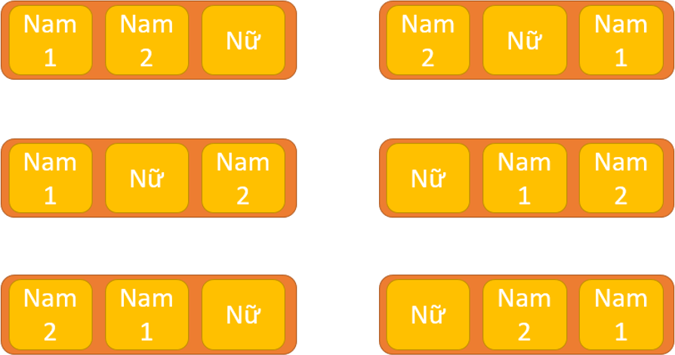

*Hình 2. 1 Minh hoạ cho bài toán*

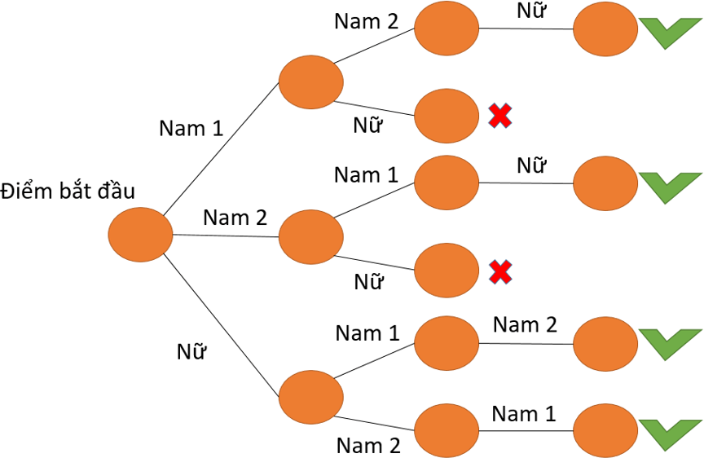

*Hình 2. 2 Cây không gian trạng thái sau đây sẽ đưa ra các giải pháp khả thi.*

Vì với ràng buộc là bạn nữ không được ngồi ở giữa, do đó, các giải pháp để nữ có thể ngồi ở giữa sẽ không phải là lời giải cho bài toán này. Do vậy, ta sẽ loại bỏ đi các giải pháp mà trong đó nữ ngồi ở giữa, trong hình trên, ta sẽ đánh dấu X màu đỏ cho tất cả các giải pháp như vậy (chỉ có 2 giải pháp là nữ ngồi ở giữa), và thực hiện đánh dấu tích xanh cho tất cả các giải pháp còn lại cho bài toán.

Ý tưởng chính của bài toán đó là là chúng ta có thể xây dựng một giải pháp theo từng bước bằng cách sử dụng kỹ thuật đệ quy. Nếu trong suốt quá trình thực hiện, chúng ta nhận thấy đó không phải là một giải pháp hợp lệ, thì chúng ta ngừng việc tính toán cho giải pháp đó và chúng ta sẽ quay lại bước trước đó (quay lui lại). Trong trường hợp bài toán về sắp xếp chỗ ngồi như trên, khi chúng ta tính toán rằng cho phép nữ ngồi ở giữa (điều kiện không được phép), chúng ta buộc phải quay lui lại (không tính tiếp nữa), nhưng cũng có một số trường hợp khác mà chúng ta có thể nhận ra rằng chúng ta đang hướng đến một giải pháp không hợp lệ (hoặc không tốt) trước khi đạt được nó

Nhận xét :

Ưu điểm : Việc quay lui là thử tất cả các tổ hợp để tìm được một lời giải. Thế mạnh của phương pháp này là nhiều cài đặt tránh được việc phải thử nhiều trường hợp chưa hoàn chỉnh, nhờ đó giảm thời gian chạy.

Nhược điểm trong trường hợp xấu nhất độ phức tạp của quay lui vẫn là cấp số mũ , Vì nó mắc phải các nhược điểm sau:

Rơi vào tình trạng "thrashing": qúa trình tìm kiếm cứ gặp phải bế tắc với cùng một nguyên nhân.

Thực hiện các công việc dư thừa: Mỗi lần chúng ta quay lui, chúng ta cần phải đánh giá lại lời giải trong khi đôi lúc điều đó không cần thiết.

Không sớm phát hiện được các khả năng bị bế tắc trong tương lai. Quay lui chuẩn, không có cơ chế nhìn về tương lai để nhận biết đc nhánh tìm kiếm sẽ đi vào bế tắc.

Lưu đồ tổng quát của thuật toán quay lui :

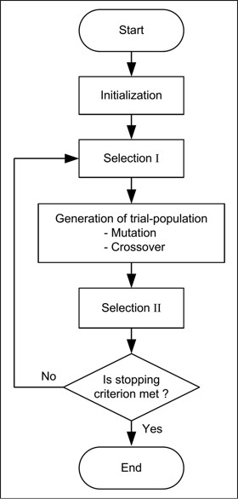

*Hình 2. 3 Lưu đồ tổng quát giải thuật quay lui*

### Sơ đồ chức năng

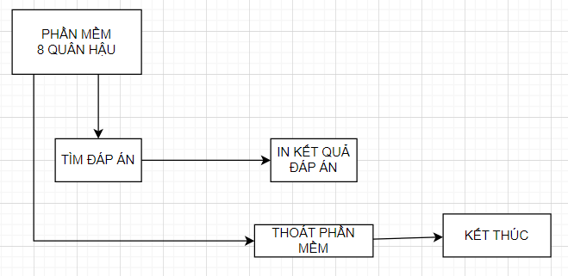

*Hình 2. 4 Sơ đồ chức năng của chương trình*

### Thiết kế kiến trúc

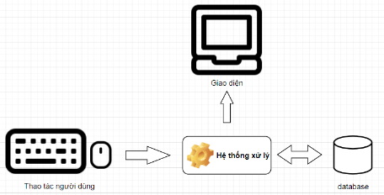

*Hình 2. 5 Mô hình kiến trúc của chương trình*

Người dùng sẽ tương tác trên giao diện trò chơi bằng chuột và bàn phím, các thao tác này sẽ được xử lý và thực thi để giao tiếp với úng dụng và hiển thị lên giao diện.

### Các chức năng chính

### Chức năng tìm kiếm lời giải

Khi nhập vào số quân hậu và tốc độ ra quân, nhấn “OK” để phần mềm bắt phần mềm bắt đầu tìm ra lời giải. Phần mềm sẽ hiện thị từng bước ra quân hợp lệ và không hợp lệ, nếu hợp lệ sẽ giữ quân cờ đó, còn không sẽ đi nước cờ khác cho đến khi tìm ra lời giải. Trường hợp không tìm ra lời giải sẽ quay lui và đi nước đi khác. Sau khi đã tìm ra lời giải, hệ thống sẽ in ra màn hình kết quả, sau đó quay lui tìm lời giải khác.

Lưu đồ thuật toán gợi ý tìm lời giải:

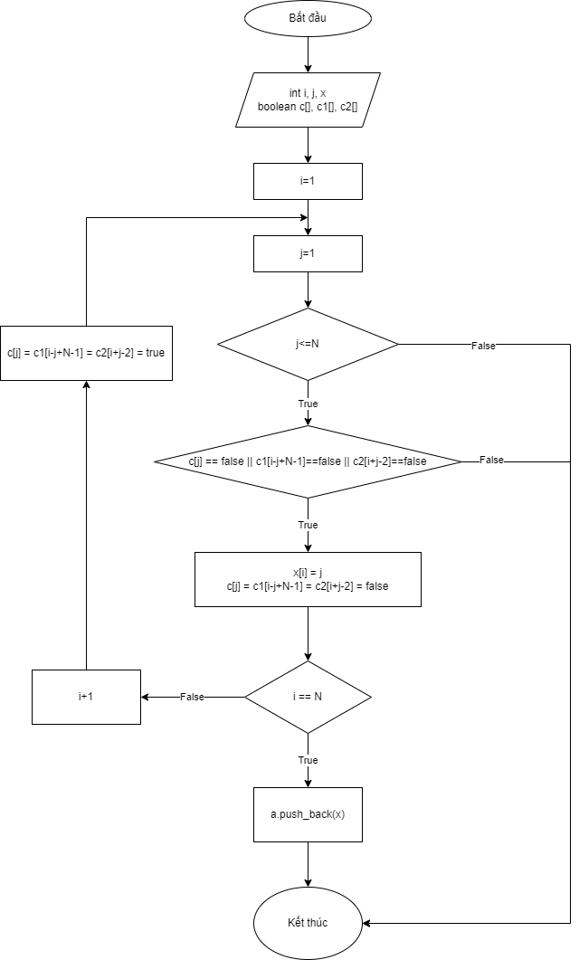

## Yêu cầu ứng dụng

### 5.1 Yêu cầu chức năng

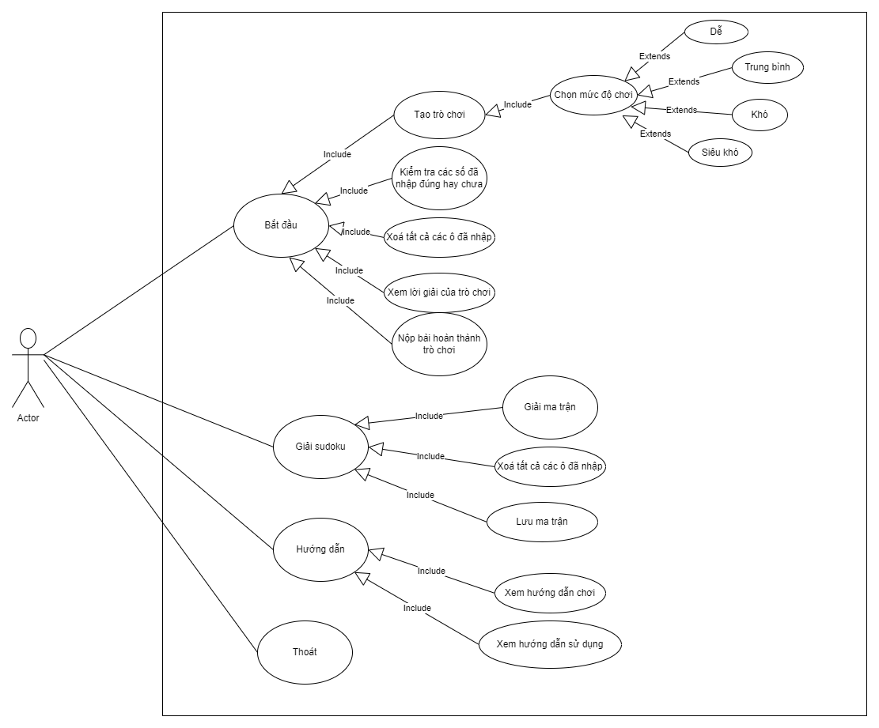

### 

Hình 3-1: Sơ đồ Use-case

5.2 Yêu cầu phần cứng

Phần cứng cần thiết để chạy ứng dụng:

• 2GB không gian ổ đĩa trống trên ô cứng

• Bộ vi xử lý với xung nhịp 2GHz

• 1GB đối với hệ điều hành 32 bit hoặc 2GB với hệ điều hành 64 bit

5.3 Yêu cầu phần mềm

Phần mềm cần thiết để chạy ứng dụng:

• Hệ điều hành Windows 7 trở lên.

• Môi trường Java

## Ngôn ngữ lập trình

Java Swing là cách gọi rút gọn khi người ta nhắc đến Swing của Java

Foundation (JFC). Nó là bộ công cụ GUI mà Sun Microsystems phát triển để xây dựng các ứng dụng tối ưu dùng cho window (bao gồm các thành phần như nút, thanh

cuộn,…).

Swing được xây dựng trên AWT API và hoàn toàn được viết bằng Java. Tuy nhiên, nó lại khác với AWT ở chỗ bộ công cụ này thuộc loại nền tảng độc lập, bao gồm các thành phần nhẹ và phức tạp hơn AWT.

Các gói javax.swing bao gồm các lớp cho Java Swing API như JMenu, JButton, JTextField, JRadioButton, JColorChooser,…

Việc xây dựng ứng dụng sẽ trở nên dễ dàng hơn với Java Swing vì chúng ta có các bộ công cụ GUI giúp đỡ công việc.

Môi trường phát triển tích hợp

Sử dụng môi trường phát triển Eclipse hoặc Netbeans.

## CHƯƠNG 3 : KẾT LUẬN – ĐÁNH GIÁ

### Kết quả đạt được

### Về chuyên môn

* Biết áp dụng thuật toán vào bài toán cụ thể để giải quyết được vấn đề đặt ra.
* Sử dụng được ngôn ngữ Java và thư viện Java Swing để xây dựng chương trình,áp dụng được các cấu trấu dữ liệu cơ bản
* Học được quy trình để hoàn thành một chương trình ứng dụng.
* Hiểu và áp dụng được thuật toán Backtracking vào bài toán.

### Về sản phẩm

* Hoàn thành 1 số chức năng cơ bản của trò chơi: tìm đáp án, dừng lại, tiếp tục và thoát úng dụng.
* Hệ thống hoạt động hoàn thiện và không có lỗi, và cũng đã đạt được mục tiêu đã đề ra ở đầu bài về một phần mềm giải bài toán 8 quân hậu.

### Hạn chế - Nguyên nhân 1.Hạn chế

* Tuy nhiên, hệ thống vẫn có nhiều điểm thiếu sót để thực sự trở thành một trò chơi hoàn chỉnh như âm thanh, hiệu ứng.
* Hình ảnh và các chức năng còn hạn chế, một số tính năng như bảng điểm chưa được triển khai.
* Code chưa tối ưu.
* Chưa làm được số thứ tự hàng cột của bàn cờ.
* Chỉ làm được tính thời gian của toàn chương trình,chứ chưa tính thời gian đặt quân cờ.

### 2.Nguyên nhân

* Chưa có nhiều kinh nghiệm trong lập trình game, lập trình ứng dụng.
* Kỹ năng và kinh nghiệm về lập trình còn hạn chế.

### Hướng phát triển

* Trong tương lai em định sẽ làm thêm âm thanh cho trò chơi thêm sinh động.
* Cải thiện đồ hoạ game bắt mắt để người dùng có thể dễ tiếp cận.

## PHỤ LỤC

### Chương trình của trò chơi

### Giao diện menu chính

Sau khi mở ứng dụng giao diện chính sẽ được hiển thị thể hiển ở hình bên dưới bao gồm các chức năng chính như:

+ Nhập vào số quân hậu.

+ Nhập vào tốc độ ra quân.

+ Bắt đầu giải.

+ Thoát ứng dụng.

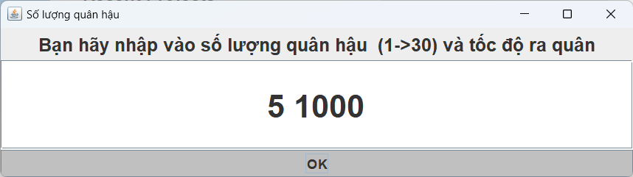

*Phụ lục. 1 Giao diện chính của chương trình*

Sau giao diện ứng dụng hiện lên, người chơi cần chọn số lượng quân hậu và tốc độ ra quân, sau đó nhân nút ‘OK’ để bắt đầu giải bài toán quân hậu. Sau đó giao diện giải bài toán và giao diện điều khiển sẽ hiện lên đồng thời.

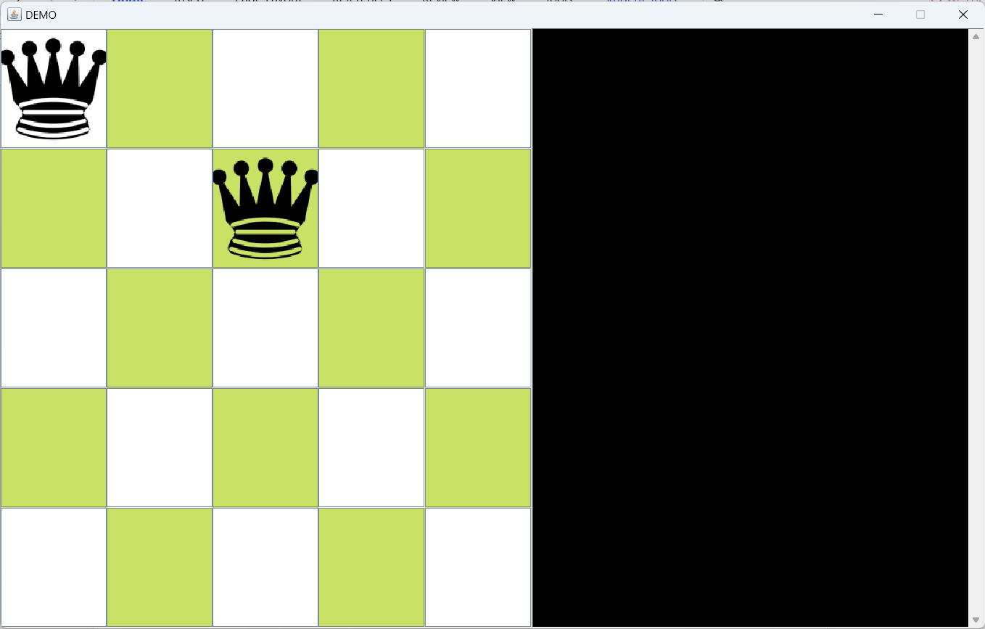

Đây là giao diện giải bài toán quân hậu gồm 2 phần:

+ Bàn cờ.

+ Kết quả.

- Bàn cờ sẽ giải bài toán và hiển thị cho người dùng thấy các nước đi hợp lệ và không hợp lệ

- Kết quả sẽ hiển thị khi bài toán được giải xong, các nước đi hợp lệ sẽ được hiển thị.

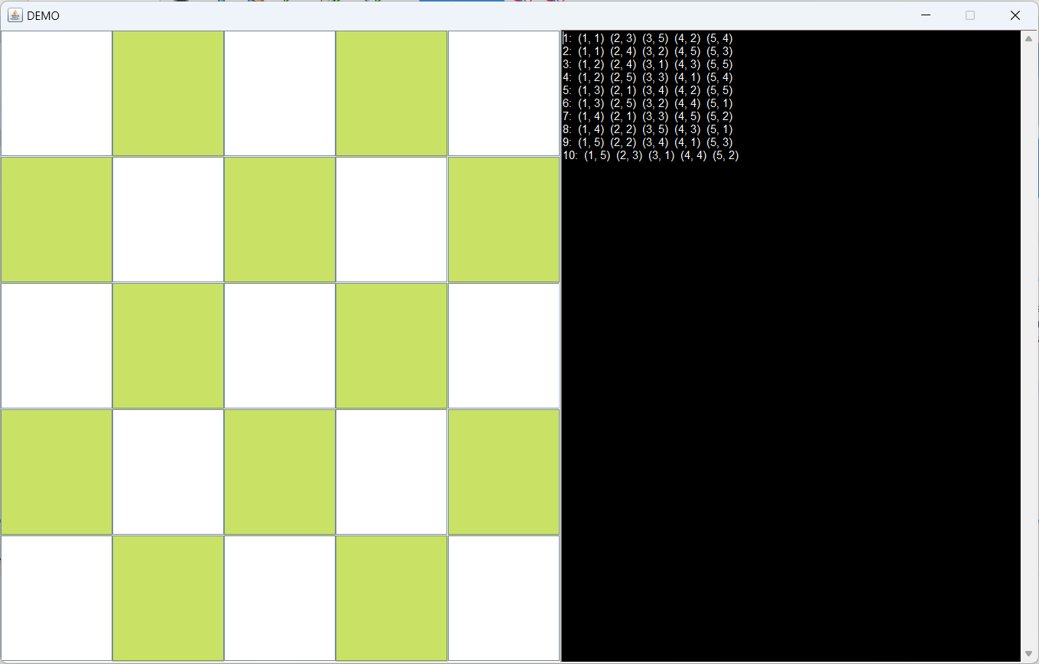

- Giao diện điều khiển ứng dụng sẽ hiện thị song song với giao diện giải bài toán. Các chức năng của giao diện điều khiển ứng dụng như:

+ Tiếp tục.

+ Dừng lại.

+ Thoát.

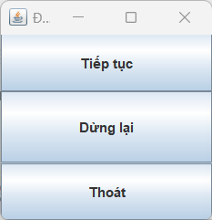

Khi người dùng nhấn vào nút “Dừng lại”, giao diện giải bài toán sẽ dừng lại, không còn ra quân tiếp. Lúc này người dùng nhấn vào nút “Tiếp tục” để tiếp tục giải bài toán. Người dùng nhấn vào nút “Thoát” cả 2 giao diện Điều Khiển và Giải bải toán sẽ đồng thời tắt đi.

## TÀI LIỆU THAM KHẢO

### Tài liệu tham khảo từ sách

**Lê Minh Trung.** *Thuật toán và cấu trúc dữ liệu cho Java.*

**Gosling, James.** *The Java application programming interface. Vol.2.*

### Tài liệu tham khảo từ internet

**Web vẽ lưu đồ** [https://stanford.com.vn/kien-thuc-lap-trinh/tin-chi-](https://stanford.com.vn/kien-thuc-lap-trinh/tin-chi-tiet/cagId/27/id/22569/huong-dan-viet-so-do-khoi-thuat-toan-trong-lap-trinh) [tiet/cagId/27/id/22569/huong-dan-viet-so-do-khoi-thuat-toan-trong-lap-trinh](https://stanford.com.vn/kien-thuc-lap-trinh/tin-chi-tiet/cagId/27/id/22569/huong-dan-viet-so-do-khoi-thuat-toan-trong-lap-trinh)

**Quy định về viết tài liệu tham khảo** [http://tapchicongthuong.vn/bai-viet/quy-](http://tapchicongthuong.vn/bai-viet/quy-dinh-ve-viet-tai-lieu-tham-khao-trong-bai-bao-khoa-hoc-dang-tren-tap-chi-cong-thuong-80669.htm) [dinh-ve-viet-tai-lieu-tham-khao-trong-bai-bao-khoa-hoc-dang-tren-tap-chi-cong-](http://tapchicongthuong.vn/bai-viet/quy-dinh-ve-viet-tai-lieu-tham-khao-trong-bai-bao-khoa-hoc-dang-tren-tap-chi-cong-thuong-80669.htm) [thuong-80669.htm](http://tapchicongthuong.vn/bai-viet/quy-dinh-ve-viet-tai-lieu-tham-khao-trong-bai-bao-khoa-hoc-dang-tren-tap-chi-cong-thuong-80669.htm)

**Công cụ vẽ lưu đồ** https://app.diagrams.net/

**Website chơi cờ vua trực tuyến**. ***chess.com***

### Tài liệu tham khảo từ tài liệu nội bộ của trường

**Cô Võ Huỳnh Trâm.** Phân tích và thiết kế thuật toán. Chương 1. Bộ môn Công nghệ phần mềm, khoa CNTT&TT, Đại học Cần Thơ.

**Thầy Phan Thượng Cang**.Lập trình hướng đối tượng,khoa CNTT&TT, Đại học Cần Thơ.

**Thầy Trương Xuân Việt**.Phân tích yêu cầu phần mềm, khoa CNTT&TT, Đại học Cần Thơ